Plan- og bygningsetaten
 |  | - Møtereferat
Til: | Arbeidsgruppen for bybåndssamarbeidet
Møtegruppe: | Arbeidsgruppen for bybåndssamarbeidet
Møtetid og -sted: | 19.01.2022, kl. 9:15-11:30, Akersgata 51 og Teams
Til stede: | Sølve Brenn Jerm, Asker kommune  Camilla Florvaag-Dybvik, Bærum kommune  Ingeborg Briseid Kraft, Bærum kommune  Marit Louise Lindholm, Bane NOR  Niall Ó Muiré, Bane NOR Eiendom  Anders Jørstad, Lillestrøm kommune  Tessa Barnett, Nordre Follo  Birte Mobraaten, BYM, Oslo kommune  Isak Solomon, KLI, Oslo kommune  Lise Weltzien, PBE, Oslo kommune  Mathias Vestgård, PBE, Oslo kommune  Ida Søgnen Tveit, PBE, Oslo kommune  Kirsti Mobråten Gundersen, Ruter  Arne Torp, Statens vegvesen  Fredrik Dale Refling, Statens Vegvesen  Håkon Heløe, Statsforvalteren i Oslo og Viken  Mads Jørgen Lindahl, Viken fylkeskommune
Referent: | Lise Weltzien og Mathias Vestgård
Referatdato: | 20.01.2023
Status: | Utkast
Saksnummer: | 201601716
Neste møte: | 16.02.2023

Møtereferat

Godkjenning av dagsorden
Dagsorden ble godkjent.

Godkjenning av referat
Referat fra sist møte ble godkjent.

Kort orientering fra møte i ledergruppen 16. desember 2022
PBE orienterte om møtet som ble holdt i ledergruppen før jul. Her ble blant annet evaluering av regional plan for areal og transport i Oslo og Akershus, evaluering av Byvekstavtale, evaluering av statlige planretningslinjer drøftet. Referat fra møtet ligger på plansamarbeidet.no.

Bylogistikk – utviklingsprosjekt

Introduksjon – bakgrunn, behov, mål, prosjektorganisering og fremdrift
PBE presenterte foreløpig forslag til prosjektbeskrivelse, organisering og fremdrift for et prosjekt om bylogistikk.

Bakgrunn
Nasjonale og regionale mål for klima- og miljø og retningslinjer for lokalisering av virksomheter og bylogistikk i den regionale planen er bakgrunnen for møtet. Arbeidsgruppen har hatt handel og bylogistikk som tema på tidligere møter, herunder fått jevnlige oppdateringer om prosjekter relevante for handel og bylogistikk. Det har også vært diskutert behov for et prosjekt i tidligere møte i arbeidsgruppen.

Behov
Et prosjekt om bylogistikk bør se på hele bredden (massehåndtering, bydrift, vare- og godshåndtering), rydde opp i begreper og gjøre noen grupperinger/kategoriseringer. I tillegg burde prosjektet samle kunnskapen som finnes, samt gi mer kunnskap om det «andre» leddet i vare- og godskjeden, dvs. koblingen mellom gods/logistikk/næring og bylogistikken (levering til butikk og forbruker). Prosjektet burde peke på noen arealstrategier og anvisninger for hvordan kommunene på overordnet plannivå bør håndtere bylogistikk, og danne et grunnlag for hvilke strategier som bør legges til grunn for videre regional planlegging.

Formål
Overordnet formål: attraktive, miljøvennlige sentrumsområder og byer i bybåndet med lave klimagassutslipp, smarte arealløsninger og konkurransedyktig næringsliv.
Prosjekformål: et forprosjekt for en helhetlig SUMP/SULP for bybåndet med fokus på arealdimensjonen av bylogistikk.
Delmål: sammenstilling av tilgjengelig kunnskap, opprydding i begreper.
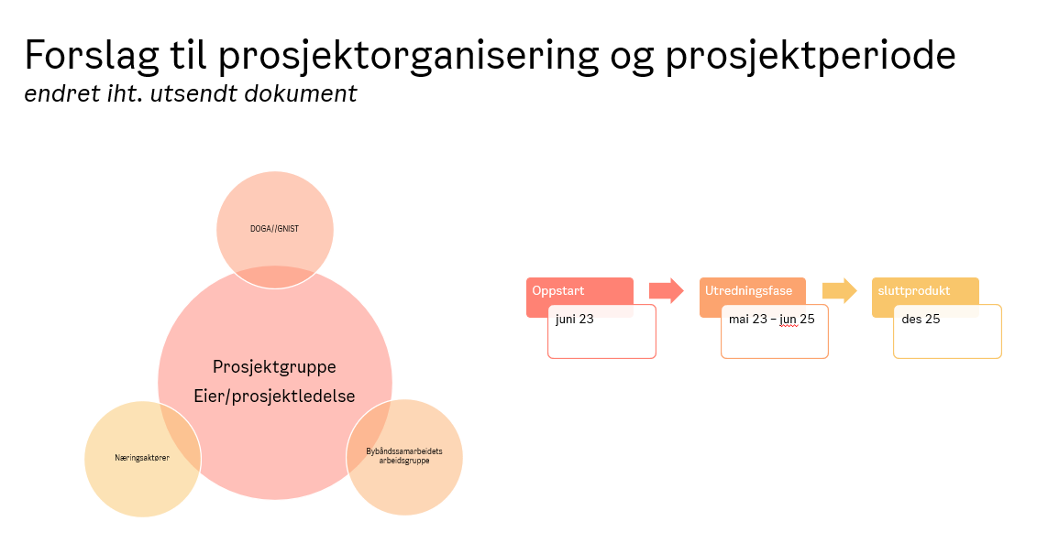
Det foreslås et budsjett på 1,23 mill. kr, hvorav 400 000 kr er egeninnsats fordelt på deltakende aktører, mens øvrige 623 000 kommer fra klimasats og restmidler fra H7.
Informasjon skjer i bybåndsteamet på Teams. PBE skal sørge for at de som ikke har tilgang skal få det.

Etterskrift: Miljødirektoratet oppgir i webinar at de har som mål å avgi svar på søknadene ila. juni 2023. Dette tilsvarer prosjektoppstart i august 2023. Prosjektbeskrivelse på Teams er endret slik at prosjektoppstart er satt til august 2023.

Dialog om utviklingsprosjekt
Viken kan ikke på stående fot si hvem som eventuelt skal inn i prosjektet, men det er aktuelt med deltakelse i prosjektgruppe.

Asker orienterte om sitt prosjekt for varetransport i Asker sentrum. Her har det vært markedsdialog for å etablere en hub. Prosjektet har sett på både en lokal hub og en regional hub som betjener flere områder, men det har vært vanskelig å finne arealer i sentrumsområder som er egnet både på kort og lang sikt. Det ligger an til at Asker får etablert en hub ila. 2023. For Asker kommune er det aktuelt med deltakelse i prosjektgruppe.

Statens vegvesen synes prosjektet er interessant og ser behovet. Prosjektet kan supplere allerede igangsatte prosjekter. Det er et prosjekt i vegvesenet som også skal søke om midler. Prosjektet i regi av bybåndet og prosjektet i regi av vegvesenet ser ut til å supplere hverandre, noe som er positivt. Begge prosjekter burde vise til hverandre og eventuelle sammenhenger og synergier i søknadene.

For Ruters del vil problematikk rundt arealkonflikter, behovene til Ruters kunder og personstrømmer i områder rundt holdeplasser være viktige perspektiver. Ruter opplever stedvis fremkommelighetsutfordringer som følge av konflikter med varelevering. Det vil være interessant å delta i en prosjektgruppe.

Hos Nordre Follo er det ingen tydelig utpekte personer som jobber dedikert med tematikken, men mange personer som jobber med ulike problemstillinger innenfor temaet. Nordre Follo ønsker å delta i prosjektgruppe forutsatt at de finner riktig person inn i prosjektet.

For Statsforvalteren i Oslo og Viken er temaet litt på siden av deres ansvarsområder. Eventuell deltakelse avhenger av ressurser, men de vil gjerne holdes orientert om prosessen.

Bærum jobber en del med problematikken på flere fronter. Varelogistikk er et tverrfaglig tema, og det er til dels utfordrende å jobbe med flere ulike aktører, blant annet på tvers av kommunegrenser. I forhold til skissert budsjettramme trekkes det frem litt mange problemstillinger. Prosjektet kan kanskje ta for seg økt sambruk og hvordan sikre arealer i kommunal planlegging.
Bærum kom med et forslag om å organisere prosjektet inn under varelogistikk i Vestkorridoren (ViV), som allerede jobber med tematikken på regionalt nivå. Dette vil medfølge at Viken blir prosjekteier, men det kan være hensiktsmessig med PBE som prosjektleder. Det vil heller ikke være noe i veien for å inkludere Jessheim/Ås hvis de ønsker, til tross for at fokus har vært mest på Vestkorridoren. ViV kommer også til å søke om klimasatsmidler, enten for hele prosjektet eller med enkeltprosjekter. Bærum er også positive til å delta i en prosjektgruppe.

Bymiljøetaten i Oslo ser behovet for prosjektet, og melder interesse for å sitte i prosjektgruppen. Det kan bidra til å synliggjøre konsekvensene for bylogistikk som følge av Oslos arealpolitikk. BYM kom med innspill om at navnet burde justeres, siden Oslo tidligere har gjennomført et prosjekt med navn «Forprosjekt bylogistikkplan».

Bane NOR Eiendom, ikke jobbet så mye med bylogstikk, men det finnes pakkebokser etc. på stasjoner og eiendommer de har. Det kan være det dukker opp interessante problemstillinger som er relevante for Bane NOR også, og de er positive til å være i en prosjektgruppe.

For Bane NOR infrastruktur sin del er det spesielt relevant med tanke på stasjonsdrift. Her foregår både varelevering til tilbud i stasjonsområdene, men også med driftsaktiviter som snømåking og behov for snøopplag. Bane NOR har ansvar for godsterminaler, noe det ikke er så mange av i bybåndet (Alnabru). Det er primært Bane NOR Eiendom som vil være deltaker i en eventuell prosjektgruppe. Selv om prosjektet ikke vil fokusere på gods på bane, kan det være erfaringer man kan hente når det gjelder omlasting fra tog til bil (eller båt til bil) inn mot prosjektet som nok vil se på omlasting fra bil til bil.

Klimaetaten i Oslo har flagget behovet for en helhetlig mobilitetsplan med fokus på bylogistikk. Det jobbes nå med en utlysning om konsekvenser av NTP for Oslo. NTP stopper ved godsterminalene og tar ikke med bylogistikk i byene. NTP-prosjektet til Klimaetaten kan også være grunnlag inn i bybåndsprosjektet. Klimaetaten er positive til en helhetlig SUMP/SULP som også tar for seg bylogistikk. EU-regelverket sier at en SUMP/SULP gjelder for det funksjonelle urbane området, noe som omfatter et større område enn bare Oslo kommune, og det kan være lurt å lage en slik for bybåndet. Når det gjelder ladeinfrastruktur, og arealer til dette, må det også ses på hvordan man kan dele/sambruke disse arealene og infrastrukturene mellom ulike aktører i overgangen til nullutslipp. Klimaetaten sitter gjerne i en referansegruppe.

PBE i Oslo påpekte at sambruksperspektivet knyttet til arealer er viktig. Det mangler kunnskap om behov knyttet til bylogistikk på et overordnet nivå, blant annet hvordan man legger til rette og håndterer problematikken i arealdelen av en kommuneplan. Inn i et slikt arbeid vil det være viktig å få et større, samlet kunnskapsgrunnlag som viser disse overordnede behovene for bylogistikken samlet, ikke bare gjennom piloter som fokuserer på en liten del. Det vil være viktig å ikke bare se på klimaeffekter, men også andre implikasjoner som kapasitet på veinettet og forsinkelser – brukerperspektivet.

PBE reiste også spørsmål rundt årsakene til at løsninger som samlastingsterminaler ofte løftes frem som gode løsninger, men at (deler av) bransjen er negative til slike løsninger. Det fulgte en diskusjon rundt at flere av de største aktørene transporterer så store mengder varer og har økonomiske midler til å spesialisere sin drift. Det er heller ikke ønskelig å bruke en konkurrents samlastingsterminal. Hvis dette blir tematikk i prosjektet, vil det være viktig å se på aktørnøytrale samlastingspunkter, samt å involvere de rette aktørene. Det er nok størst potensial for dette blant de mindre og mellomstore aktørene. Hvis prosjektet gjennomføres med GNIST-programmet, vil dette kunne gi en annen måte å involvere aktørene på enn det som har blitt gjort tidligere.

Lillestrøm kommune vil gjerne delta inn i en prosjektgruppe. Det blir sannsynligvis Håvard Mageli som vil delta. Lillestrøm har ikke jobbet så mye med dette i det siste, men er opptatt av at transportnæringen må involveres godt i prosjektet.

Etterskriv: Lørenskog kommune har per e-post kommunisert at prosjektet er spennende og relevant, både fra kommunens ståsted, men også i et regionalt perspektiv. Lørenskog er positive til å stille i en prosjektgruppe, men må ha mer informasjon om omfang og type kompetanse som er nødvendig inn i gruppen før en konkret person kan foreslås.

Nødvendige avklaringer og oppfølging
PBE ønsker snarlig svar på hvem (navn og organisasjon) som vil sitte i en prosjektgruppe. Et foreløpig grovt estimat for hva det vil kreve av ressurser for aktører som bidrar inn i prosjektgruppen ligger på deltakelse på om lag 3 dagsseminarer og 5-8 møter à 4 timer per år. Det må forventes noe forberedelse og oppfølging i forbindelse med møtene.

PBE har opprettet en egen underkanal for prosjektet i bybåndssamarbeidets team på Teams. Videre dialog og søknadsskriving vil skje her.

Prosjektet må ha en forankring internt hos hver enkelt aktør for å sikre at man er forpliktet og har støtte til å gå inn i prosjektet. Dette betyr for eksempel forankring i politiske styringsdokument. Det ble stilt spørsmål om hva politisk forankring betyr og innebærer. Miljødirektoratet har uttrykt at det viktigste er at prosjektet har tilstrekkelig politisk forankring til at det blir gjennomført, og at hver organisasjon selv må bedømme hvilken politisk forankring som er nødvendig. Forankring i administrativ ledelse og politisk kan også bety større oppmerksomhet rundt prosjektet og viktigheten av velfungerende bylogistikk, noe som er positivt for prosjektet.

Oppfølging og konklusjon:
- Det ble enighet om at prosjektet kobles til Varelogistikk i Vestkorridoren. Søknadsavklaring og oppfølging skjer i samråd mellom ViV-prosjektet og PBE.
- Prosjektet endres slik at hovedformål er et kunnskapsgrunnlag for helhetlig arbeid med bylogistikk.
- Prosjektet spisses til å omhandle arealdimensjonen av bylogistikk.
- PBE oppdaterer prosjektbeskrivelse. Denne ligger tilgjengelig i underkanalen for bylogistikk på Teams. Her legges også søknadstekst.
- PBE skriver og sender ut en kort e-post/formell forespørsel om prosjektdeltakelse med referat fra dagens møte som vedlegg. Deltakerne i bybåndsmøtene vil få en frist der de må melde tilbake til PBE om følgende:
- Stiller organisasjonen din i prosjektgruppen?
- Ønsker din organisasjon ønsker prosjektlederansvar, være mer aktivt involvert i søknadsprosess eller lignende?
- Hvilken forankring vil dere legge opp til i organisasjonen?

Evaluering RP-ATP
PBE orienterte om status for arbeidet med evalueringen. De neste bybåndsmøtene vil inneholde et opplegg med evaluering av ulike temaer i planen blant deltakerne i bybåndsmøtene.
I forkant av møtene vil det sendes ut et spørreskjema som vi forventer at organisasjonen svarer ut. Svarene fra spørreskjemaet vil fungere som utgangspunkt for diskusjon/samtale i møtene, og også vurderes i sammenheng med en intern evaluering i Plansamarbeidets regi.

Eventuelt
Ingen saker ble tatt opp under eventuelt.

Vedlegg:
- Presentasjon PBE
- Oppdatert utkast til prosjektbeskrivelse

